PROVE QUADRIMESTRALI D’ISTITUTO

PROVA APPROFONDITA DI LETTURA E COMPRENSIONE CL3

NOME ____________________ DATA_______________

LA GATTA ZOPPA

In un mattino d'inverno mentre cadevano fiocchi di neve nel giardino della mia casa di campagna apparve una gatta bianca e nera che zoppicava e chiedeva aiuto con gli occhi.
Venne fin sull'uscio di casa e con la testa mi accarezzava le gambe e voleva a tutti i costi che mi accorgessi che aveva una zampina malata.
Ebbi compassione di quella povera gatta e le diedi un po' di latte caldo ed un pezzetto di carne di pollo.
Dopo aver mangiato scomparve ed io rimasi a guardare la neve che imbiancava il prato.
Non passarono neanche tre minuti che la gatta zoppicando ricomparve da dietro l'angolo della casa con gli occhi mesti e l'andatura lenta.
Si avvicinò di nuovo per farsi accarezzare e poi tornò indietro come per cercare qualcosa.
Ricomparve con tre piccoli gattini infreddoliti uno dietro l'altro e li portò vicino a me per farmeli vedere.
Avevano freddo e fame e diedi a loro il latte e la carne mentre la mamma, felice, li leccava per pulirli.
Misi tutta la famigliola in una cassetta con lana e la portai al riparo nel ripostiglio della legna.
La gatta, una volta al sicuro, non zoppicò più e continuò ad accarezzarmi le gambe con la sua testa.
Recitò tutta quella parte per commuovermi e per salvare i suoi gattini dal freddo.

(di R. Bettaglio)

Rispondi alle seguenti domande facendo una croce sulla risposta giusta:

1. (PLT) La casa del protagonista si trova:
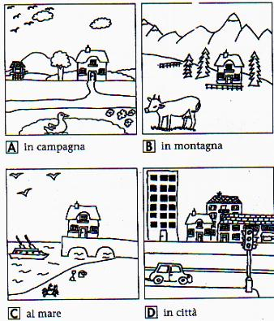

2. (PLT) Il protagonista trova la gatta:
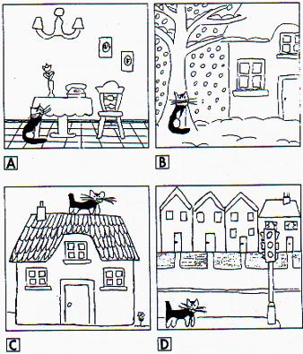

3. (RP) Di che colore è la gatta?

A Tutta bianca

B Tutta nera

C Bianca e nera

D Rossa

4. (ARE) Il protagonista quando vede la gatta:

A si arrabbia

B è contento perché può giocare con lei

C prova tenerezza e l'aiuta

D è contento perché rivede la sua gatta

5. (RP-SC) Quando la gatta va via:

A il protagonista va a cercarla

B il protagonista guarda la neve che scende

C il protagonista riprende il suo lavoro

D il protagonista spera che torni

6. (SS) La gatta, dopo essere andata via, tornò:

A quasi subito

B dopo dieci minuti

C non tornò

D il giorno dopo

7. (IL) "Occhi mesti" della gatta vuol dire che gli occhi sembrano:

A di colore misto

B tristi

C messi in disordine

D chiusi

8. (EP-SC) Perché la gatta dopo un poco ricompare?

A Perché si è affezionata al suo benefattore

B Perché ha ancora fame e sete

C Perché non sa dove andare mentre nevica

D Perché cerca aiuto per i suoi piccoli

9. (RP) 1 gattini sono:

A tre

B due

C quattro

D sei

10. (SS) "Diedi a loro il latte". A chi viene dato il latte?

A A tutti gli animali della casa

B Ai gattini

C A gatta e gattini

D Ad una famiglia di gatti

11. (CI-SI) La mamma di cui si parla nel brano è:

A la mamma dei protagonista

B una contadina che aiuta in casa

C la gatta

D la proprietaria della casa

12. (IS) La lana viene messa nella cassetta:

A per riscaldare i micini

B per far giocare i micini

C per far dormire meglio i micini

D per vestire i micini

CRITERI DI VALUTAZIONE:

SOLUZIONI:
1 A
2 B
3 C
4 C
5 B
6 A
7 B
8 D
9 A
10 B
11 C
12 A/C (SI CONCORDA DI ACCETTARE ENTRAMBE LE RISPOSTE)

VOTI:
12/12 = 10
11/12 = 9
10 e 9/12 = 8
8/12 = 7
7/12 = 6
Da 6/12 = 5

